https://www.lefigaro.fr/culture/patrimoine/l-archeologue-sonore-mylene-pardoen-reconstitue-les-bruits-du-quotidien-de-l-epoque-medievale-20260118

L’archéologue sonore Mylène Pardoën reconstitue les bruits du quotidien de l’époque médiévale
Par Le Figaro avec AFP
Sujets
- Moyen-Âge
- Archéologie
- château
- Son

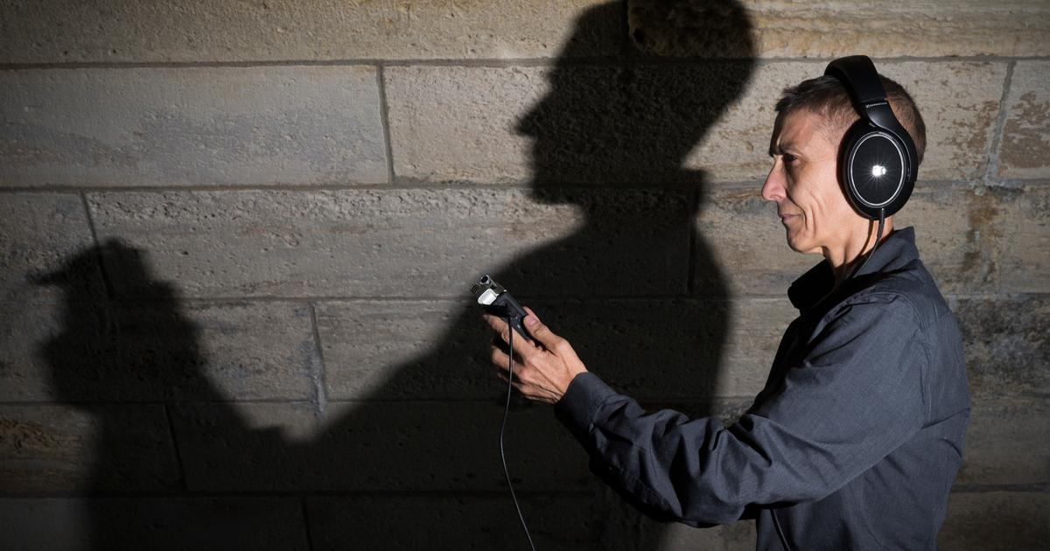

L’architecte du son « capte les gestes du patrimoine » pour créer une réelle immersion au Moyen-Âge. Mylène Pardoën a fait du château de Guédelon son terrain de jeu.
Le marteau du forgeron sur le clou incandescent, la hache sur le chêne, le burin sur la pierre: Mylène Pardoën, « archéologue sonore », capte les bruits d'un château fort en construction selon les techniques du XIIIe siècle pour recréer la bande-son du Moyen Âge.
À découvrir
- TV ce soir : retrouver notre sélection du jour
« Je suis à la pêche au son mais, au lieu d'avoir un filet, j'ai des micros », explique cette chercheuse au CNRS Lyon-Saint-Étienne, en piquant un micro sur un gigantesque tronc d'arbre couché que la hache d'un équarrisseur façonne en bois de charpente. Ce billot viendra couvrir l'impressionnant château fort de Guédelon qui, depuis 28 ans, se construit à Treigny (Yonne) avec les matériaux et selon les techniques du XIIIe siècle.
Publicité
De quoi offrir un formidable terrain de jeu à Mylène Pardoën, qui traque depuis de longues années les sons du passé là où ils se font encore entendre. « Je capte les gestes de tout le patrimoine artisanal et des lieux qui ont encore une empreinte historique », explique-t-elle à l'AFP. Il y a un patrimoine culturel, architectural, génétique... mais il n'y avait pas de patrimoine sonore: Mylène Pardoën a réparé cette erreur. Touche-à-tout du savoir, cette ancienne mécanicienne d'hélicoptères militaires s'est reconvertie dans la musicologie. Alliant sa passion pour l'Histoire avec son expertise du son, elle a inventé son propre métier, unique au monde: « archéologue sonore ».

Authentique
Mylène Pardöen, est déjà à la base du « projet Bretez », du nom du cartographe qui a réalisé le plan de Paris de 1739. Cette marche virtuelle, multi-primée au niveau international, vise à reconstituer le Paris du XVIIIe siècle avec des images en 3D mais en y ajoutant une dimension, souvent oubliée: le « paysage sonore ». Sur le Pont au Change, dans le Paris du siècle des Lumières, on entend le charpentier clouant une poutre, les marchandes ambulantes, les bêtes qui vont à l'abattoir...
Pour restituer cet univers, par les oreilles, il faut « reconstruire toutes les ambiances sonores puisqu'on ne peut pas prendre des ambiances contemporaines », explique Mylène Pardoën. Le défi est d'autant plus élevé que l'ingénieure du son, aujourd'hui chercheuse au CNRS à la Maison des Sciences de l'Homme de Lyon (MSH), se refuse de céder à l'artificialisation de l'IA: « la restitution s'effectue sur la base des sons authentiques, et non sur la base d'effets sonores générés par ordinateur », précise-t-elle.
Mais où aller chercher à notre ère des sons du Moyen-Âge? Embarquée dans sa machine à remonter le temps sonore, la chercheuse a trouvé sa source à Guédelon. « Par exemple, sur cette maison-là », dit-elle en pointant le plan du projet Bretez parcourant le vieux Paris, « il y avait des travaux de réparations ». « Eh bien, on a inséré des sons d'un équarrisseur et d'un forgeron qu'on a enregistrés à Guédelon », explique-t-elle.
À lire aussi « Vivre sans subvention, c'est possible, Guédelon en témoigne ! »

Indiana Jones du son
« On rend vivant, vraiment avec de l'humain, une fresque sonore », dit-elle, assise devant une multitude d'écrans dans son laboratoire de Lyon aux murs et plafonds tapissés de 46 haut-parleurs. C'est ici que la chercheuse « spatialise » les sons qu'elle a captés pour créer une « réelle immersion ». « Et la fresque devient une possible réalité d'un moment qui nous permet de raconter une histoire », se réjouit Mylène Pardoën.
Médaille de cristal du CNRS en 2020, qui distingue celles et ceux qui contribuent à l'excellence de la recherche française, Mylène Pardoën a également été la base de la reconstitution acoustique lors des rénovations de la cathédrale Notre-Dame, à Paris. Mais cette Indiana Jones du son remonte le temps bien plus loin en arrière: « J'ai des captations pour les gestes préhistoriques », dit-elle en référence aux prises de son qu'elle a réalisées lors de la reproduction de tailles de silex faites à l'Institut de Préhistoire Orientale à Jalès (Ardèche).

